
НЕПОЗНАТИТЕ КЪТЧЕТА НА ИЗТОЧНИ РОДОПИ
ВАРНА- КЪРДЖАЛИ- МОМЧИЛГРАД- КРУМОВГРАД- ТАТУЛ
/ 06.11-08.11.2026 г. / Цена: 160 евро
П Р О Г Р А М А
3 дни/ 2 нощувки
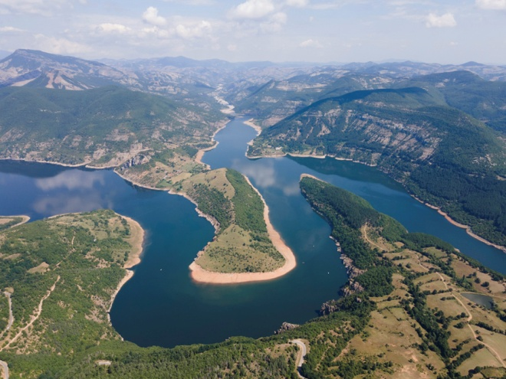
1 ден: 07:00 ч.Тръгване от Катедрала Варна за Кърджали. По време на пътуването ще направим няколко почивки по маршрута Разположен в сърцето на източно родопския планински масив, Кърджали е най-големия областен град. Население: 41724 жители.
Пристигане в Кърджали. Разглеждане забележителностите на града:
- РИМ Кърджали
- Манастирски комплекс ”Свети Йоан Предтеча” тясно свързан с отец Иван, който активно е участвал в подкрепата на деца и възрастни в нужда и подпомагал дейността на манастира.
- Водното колело над река Арда и др.забележителности.

В късния следобед потегляне за Момчилград- град с богата история, красива природа, наричан още Родопската перла с древни традиции. Настаняване в хотел и нощувка.
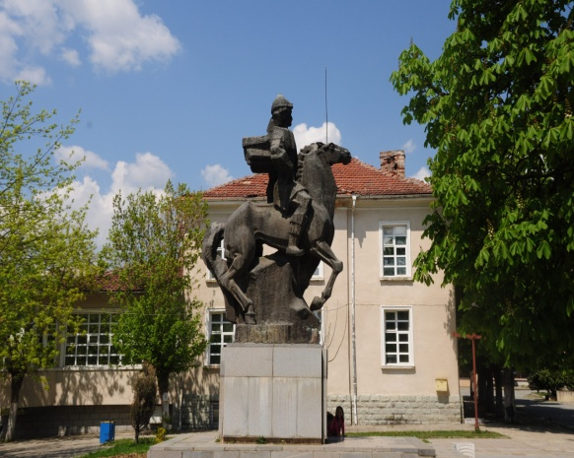
2 ден: Закуска. Потегляне за Крумовград. Град в южна България. Население 4911 жители. Област Кърджали. Името носи на великият хан Крум,районът е населяван още от древността. Там ни очакват музеят на златото- място, където миналото блести като светлина. Ще се потопим в историята на тракийските владетели, иманяри и вечният стремеж на човека към онова, което блести. Забележителности:
- Музеят на златото
- Елмалъ баба теке с.Биволяне и Светилището – лирата на Орфей край с.Татул
- След приключване на програмата връщане обратно Момчилград.
Посещение на: Мавзолеят костница; Църквата „Свети цар Борис I” Паметника на Момчил юнак-храбрият Родопски борец за свобода и др.забележителности
- Връщане в хотела Вечеря Нощувка
3ден: Закуска Освобождаване на хотела. Потегляне за язовир Кърджали,където ще се насладим на впечатляващи гледки към уникални меандри, скални феномени и исторически обекти.Обяд. Потегляне обратно за Варна.

Цената включва: Цената не включва:
- транспорт с лицензиран автобус - входни такси за музеи и др. обекти
- водач от ТА - обяд и разходи от личен характер
- 2 нощувки със закуски в хотел - доплащане за самостоятелна стая

ЗАБЕЛЕЖКА : Екскурзията се осъществява при минимум 30 човека
Начини за плащане: 40% депозит от пакетната цена;
доплащане – до 10 дни преди отпътуването.
Туристическата агенция си запазва правото да променя последователността на изпълнение на програмата;
ТА”Булитал”има сключена застраховка Отговорност на Туроператора
към ЕВРОИНС АД- ЗП № 03700100004418
За допълнителна информация и записване:
гр.Варна, ул.Девня 8, офис 105; 088/6743875;0885/592638
е-mail:bulital@abv.bg; http://www.bulital-travel.com

